TEHNISKĀ SPECIFIKĀCIJA/ TECHNICAL SPECIFICATION Nr. TS 1618.007 v1

Šņores zāģis/ Rope saw
Nr. | Apraksts/ Description | Minimāla tehniskā prasība/ Minimum technical requirement | Piedāvātās preces konkrētais tehniskais apraksts/ Specific technical description of the offered product | Avots/ Source | Piezīmes/ Remarks
Vispārīgā informācija/ General information
 | Ražotājs (nosaukums, atrašanās vieta)/ Manufacturer (name and location) | Norādīt informāciju/ Specify
 | 1618.007 Šņores zāģis/ Rope saw | Norādīt pilnu preces tipa apzīmējumu/ Specify type reference
 | Parauga piegāde laiks tehniskajai izvērtēšanai (pēc pieprasījuma), darba dienas/ Delivery time for sample technical check(on request), working days | Norādīt vērtību/ Specify
Standarti/ Standarts
 | Atbilstība standartam/ According standarts IEC 62192 (VDE 0682-652:2010-02) | Atbilst/ Confirm
 | Atbilstība standartam/ According standarts ISO9001 | Atbilst/ Confirm
Dokumentācija/ Documentation
 | Ir iesniegts preces attēls, kurš atbilst sekojošām prasībām:/An image of the product that meets the following requirements has been submitted:  - ".jpg" vai “.jpeg” formātā; /.jpg or .jpeg format  - izšķiršanas spēja ne mazāka par 2Mpix; /resolution of at least 2Mpix;  - ir iespēja redzēt visu produktu un izlasīt visus uzrakstus uz tā; /the complete product can be seen and all the inscriptions on it can be read;  - attēls nav papildināts ar reklāmu /the image does not contain any advertisement | Atbilst/ Confirm
 | Oriģinālā lietošanas instrukcija sekojošās valodās /Original instructions for use in the following languages | LV vai EN
Vides nosacījumi/ Environmental conditions
 | Minimālā darba temperatūra/ Lowest working teperature | ≤-20°C
 | Maksimālā darba temperatūra/ Highest temperature | ≤+30°C
Tehniskā informācija/ Technical information
 | Griezējinstruments (ķēde)/Chain device
 | Ķēdes tips/Chain type | 0.050”
 | Ķēdes solis/ Chain step | 3/8”
 | Griezējzoba leņķis/ Top-plate cutting angle | 68°
 | Asināšanas leņķis/ Top-plate filling angle | 30°
 | Gājiena griešanas dziļums/ Chip thickness,mm | 0.65
 | Auklas parametri/Saw line
 | Auklas diametrs/Rope diameter, mm | 2,4-2,6
 | Dinamiskā izturība/Load, daN | ≥580 daN
Konstrukcija/ Construction
 | Absolūti droša metode, vienmēr iespējams iegūt drošu distanci no zāģējamā koka, ergonomiski rokturi, iespējams zāģēt koka spiediena pusē, vienkārša apmācība darba procesā./ Absolutely safe method, Always possible to obtain safety distance, Ergonomical advantage, Cutting possible from the pressure-side, Easy to learn. | Atbilst/ Confirm
Obligātā komplektācija/ Minimum requirements
13. | Ar ķēdes pozicionēšanas ierīci aprīkota griezējķēde un eļļas izturīgu uzglabāšanas somu/ Special saw chain Equipped with positioning device and oil resistant bag | Atbilst/ Confirm
14. | Darba aukla ar pievienojumiem/ Working line | Atbilst/ Confirm
15. | Palīgierīce auklas pārmešanai/ Throw bag | Atbilst/ Confirm
16. | Saliekama soma, ērtai pārnēsāšanai, ierīces uzglabāšanai un lietošanai/ Colapsible bag | Atbilst/ Confirm
17. | Ergonomiski, ērti vilkšanas rokturi/ Ergonomic, easy pulling handles | Atbilst/ Confirm

Attēlam ir informatīvs raksturs/ The image is informative

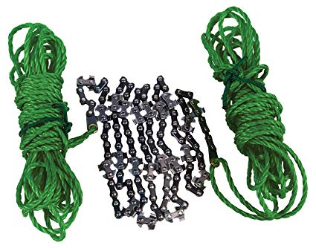

Precīzs avots, kur atspoguļota tehniskā informācija (instrukcijas nosaukums un lapaspuse)/ The exact source of technical information (data sheet title and page)
“Sadales tīkls” materiālu kategorijas nosaukums un numurs/ Name and number of material category of AS “Sadales tīkls”

